Étude de la réponse en fréquence d’un filtre : diagramme de Bode

présentation
En électricité, le gain est le rapport de la sortie sur l’entrée. Régulièrement, on parle de gain en tension.
Si on travaille en signal sinusoïdal, le gain est une grandeur complexe qui dépend de la pulsation ,. Ce résultat provient des lois électriques appliquées aux impédances complexes des composants du montage. La pulsation,, intervient, car elle fait varier l’impédance des bobines ou capacités
Généralement, on souhaite exprimer le gain H, sous forme de produits d’éléments simples comme : une constante, , ou . Par la suite, on étudie le module gain en décibel : et la phase : arg(H).

Réponse en fréquence d’un filtre
On connaît classiquement un filtre par sa réponse en fréquence , ou gain complexe. est une fonction à valeur complexe qui donne pour chaque valeur de la pulsation ω :
- le rapport entre les amplitudes des sinusoïdes de sortie et d’entrée par le module de sa réponse ,
- le déphasage entre les signaux sinusoïdaux de sortie et d’entrée par son argument (ou sa phase )

Figure 1: schéma du filtrage linéaire d'une sinusoïde
filtre linéaire
Ainsi, si on peut écrire alors :
Si on écrit , on peut mesurer expérimentalement le module et l’argument de

- = déphasage entre s(t) et e(t)
Exemple : pour un filtre RC on obtient : et ainsi et
AN : Si on applique en entrée une sinusoïde de pulsation , le gain complexe devient, avecet .
Ainsi si , alors :
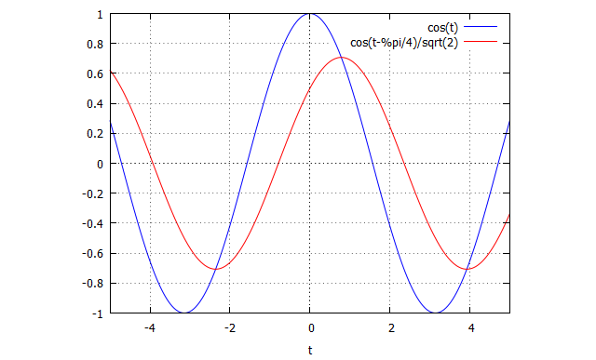
e(t)
s(t)

Diagramme ou lieu de Bode
Comme l’intervalle de variation de la variable ω est très large, on étudie en considérant une échelle logarithmique de la variable ω.
De plus, comme les valeurs de varient aussi dans des rapports très important on étudie non pas les valeurs de mais le Gain exprimé en décibel (dB) qui s’écrit
Afin de décrire le comportement du filtre en fonction de la fréquence, on trace le diagramme ou lieu de Bode qui est constitué de deux tracés
- en fonction de log( ω ) , G _{dB} s’exprime en dB
- en fonction de log( ω )
Figure 2: le diagramme ou lieu de Bode est constitué de deux tracés
G _{dB} ( ω )
ϕ ( ω )
X=log( ω )
ω en échelle log
X=log( ω )
ω en échelle log
On s'intéressera ici principalement au diagramme de Bode en gain : G _{dB} ( ω ).
On rappelle ce que l’on a vu en TD sur le logarithme :

Rappel : Construction d’une échelle log pour ω
On rappelle que sur une échelle logarithmique, une même distance correspond à un même rapport de valeur. Placer sur l’axe les valeurs des pulsations , , , , ,

ω₀
Échelle log en ω
Quelle est la valeur du rapport de pulsation qui donne une valeur unité (1) sur l’échelle log10 en ω : =>
Un rapport de 10, une décade, correspond donc à l’unité sur l’échelle log en ω.

Trace de la fonction avec

Calcul des valeurs de la fonction
Remplir le tableau suivant :
ω
H(ω)

ω
H(ω)

Tracé de la fonction
Porter en ordonnée les valeurs de du tableau précédent avec en abscisse une échelle logarithmique pour ω.
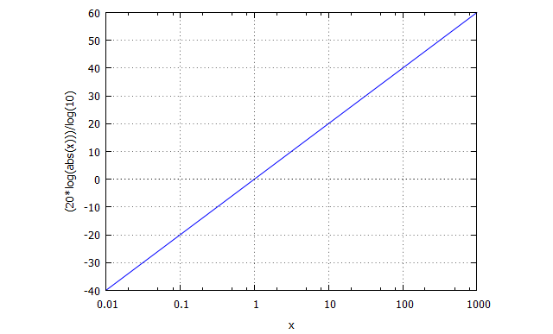
GdB(ω/ω0)
(ω/ω0) échelle log
Calculez, soit la différence de gain sur une décade.

On a donc une droite de pente de 20 dB par décade ( 20 dB/dec)
Filtre dérivateur : en prenant une entrée, soit s(t) la sortie définie comme la dérivée de l’entrée :

- = déphasage entre s(t) et e(t)
on obtient donc cela correspond au filtre que l’on vient d’étudier avec
Le filtre correspond donc à un montage dérivateur.
De même, on montre que le filtre correspond au montage intégrateur.

Trace de la fonction avec

Calcul des valeurs de la fonction
Remplir le tableau suivant :
H(ω)

ω
H(ω)

Tracé de la fonction
Porter en ordonnée les valeurs de du tableau précédent avec en abscisse une échelle logarithmique pour .
GdB(ω/ω0)
(ω/ω0) échelle log
Multiplier par (n) dB
Calculez, soit la différence de gain sur une décade.

On a donc une droite de pente de 20n dB par décade ( 20n dB/dec)

Trace de la fonction avec

Calcul des valeurs de la fonction
Remplir le tableau suivant :
ω

ω

Tracé de la fonction
Porter en ordonnée les valeurs de du tableau précédent avec en abscisse une échelle logarithmique pour .
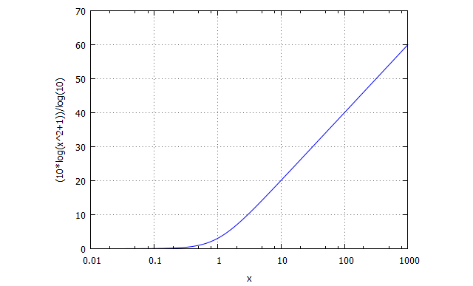
GdB(ω/ω0)
(ω/ω0) échelle log
Calculez, soit la différence de gain sur une décade, pour les valeurs de

On a donc une droite de pente de 20 dB par décade ( 20 dB/dec) pour

Tracé du diagramme asymptotique de Bode

Rappel : étude de la forme de base

Ce tracé est de la forme : Y=aX+b ; avec comme pente  . On a  pour soit une décade.  On a donc une pente de 20 n dB/dec | Figure 3: diagramme de Bode en gain  dB  Log( ω )  ou  ω en échelle log  ω ₀  Pente de 20ndB/dec
Ce tracé de base est sans approximation asymptotique, car elle n’est pas nécessaire ici.
Valeur particulière : si
Pour le tracé de l'argument (phase) on a :

Remarque : pour un rapport de fréquence de 2 (on parle d’une octave), on a

Et donc une pente de /octave
Exercice : étude de l’intégrateur
Quelle est la pente du tracé de Bode ?
Quelle est la valeur de ω où le tracé coupe l’axe horizontal, où .
Donner la valeur de l'argument (phase) :

Tracé asymptotique des formes de bases :
Quand on a une somme de termes à valeur complexe, que ce soit au numérateur ou au dénominateur de , on fait un tracé asymptotique, dans une somme on ne conserve qu’un seul terme :
on conserve la puissance de ω de plus faible degré
on conserve la puissance de ω de plus haut degré
Pour la zone intermédiaire on raccorde les deux tracés par continuité, car est une fonction continue.
Exemple : Ici,
on conserve la constante 1 : ;
et
on conserve la puissance de ω de plus haut degrés :
et
La zone intermédiaire se trouve quand les deux termes sont de même module :
=> =>
Figure 4: diagramme de Bode en gain
dB
Log( ω )
ou
ω en échelle log
ω ₀
Pente de +20dB/dec

Valeur particulière :
; ; ;

Tracé asymptotique des formes de bases : filtre passe bas
Trouver les formes asymptotiques de

Zone intermédiaire : =>
Valeur particulière : ;
;

pente -20dB/dec
Zone intermédiaire : =>=>=>
Valeur particulière : ;
;
Autre approche : on remarque que est l’inverse de
Pour le tracé du gain :
Pour le tracé de la phase :
Il suffit donc de changer le signe du tracé du gain et de la phase du filtre passe haut

Tracé asymptotique par décomposition en formes simples :

Filtre passe haut

En utilisant log(ab)=log(a)+log(b), arg(ab)=arg(a)+arg(b) avec la dernière approche, tracer simplement la courbe.

Filtre passe bande
un passe haut suivit d’un passe bas.
Avec la même approche, tracer la courbe correspondante (3 cas sont à prendre en fonction deet)
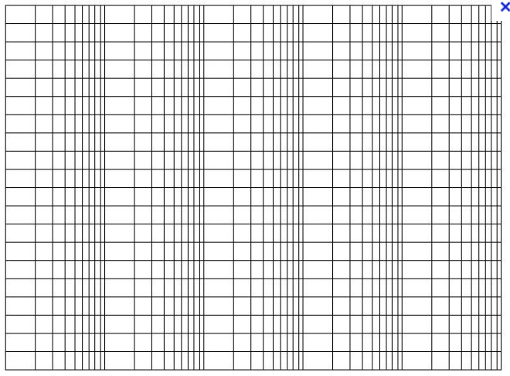

Exercice
Tracer le diagramme de Bode asymptotique et donner les valeurs particulières pour les pulsations ω₀, pour les fonctions de transfert :
avec ω ₁ <ω₀ .
Trouver les formes asymptotiques de

: pente +20dB/dec qui coupe l’axe 0 db pour
= constante >0dB
Zone intermédiaire : =>=>
Valeur particulière : ;
la valeur constante pour divisée par
;
Résumé :
Asymptote : on a une partie montante à +20dB/dec qui coupe l’axe 0 db pour , jusqu’à , puis on reste à la valeur constante
La courbe réelle passe -3dB sous l’asymptote pour
Autre approche :

On somme les tracés de gain de le dérivateur (pente +20dB/dec) passant à 0 dB à et de le filtre passe bas coupant à .
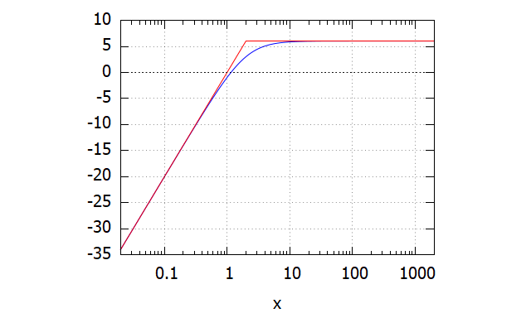
GdB(ω/ω0)
GdBasymptotique(ω/ω0)
Échelle log
Tracé de et pour

Exercice
Tracer le diagramme de Bode asymptotique et donner les valeurs particulières pour les pulsations ω₀, pour les fonctions de transfert :
avec ω ₁ <ω₀ .
Trouver les formes asymptotiques de

= constante >0dB
zone intermédiaire
pente +20dB/dec passant à 0 dB à

Autre approche :

On somme les tracés de gain de le filtre passe haut coupant à et de le filtre passe bas coupant à , avec ω ₁ <ω₀
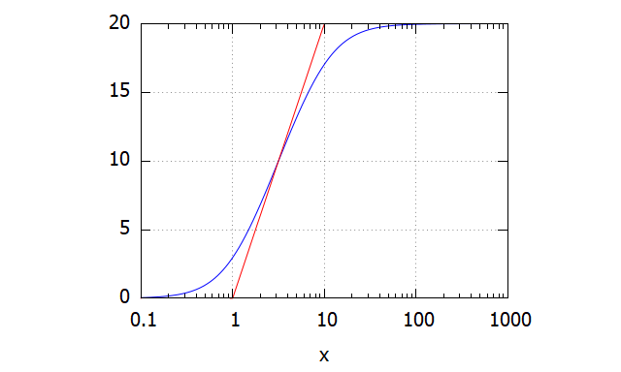
GdB(ω/ω0)
GdBasymptotique(ω/ω0)
Échelle log
Tracé de et pour

Exemples pratiques
Comme on est en régime sinusoïdal, on utilise les équations de l’électricité avec les impédances complexes des divers composant :
; ; qu’on applique avec la loi d’Ohm
V
Z
I
Calculer la fonction de transfert en utilisant les impédances complexes.
Mettre les fonctions de transfert sous forme normalisée avec des termes , en exprimant la valeur de en fonction des composants du montage.
Tracer le diagramme de Bode du gain en dB asymptotique, en fonction de en échelle logarithmique.
1) Le circuit RC :
Ve
Vs
R
C
2) Le circuit CR :
Ve
Vs
R
C
3) (les formules des montages inverseurs ou non inverseurs sont à savoir en électronique)
Calculer les gains des circuits suivants, trouver la valeur de pour n’avoir que dudans les formules (pas de R et de C) et tracer leur diagramme de Bode :
Z2
Vs
Ve
Z1
-
+
Ve
Vs
Z2
Z1

1) 2);3)
-
+
Ve
Vs
R
C
C1
R
V
V
-
+
Ve
Vs
R
C
C
1) ;
2)

pente -20dB/dec qui coupe l’axe 0 db pour

Zone intermédiaire : =>=>

Valeur particulière : ;
;
Autre approche :

On somme les tracés de gain de filtre passe haut coupant à et de l’intégrateur passant à 0 dB pour .
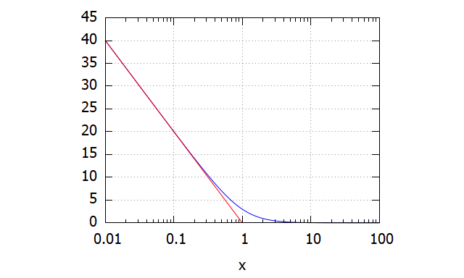
3)
filtre passe bas, inverseur => même module => même GdB, phase décalée de -π

